Приложение 1
МОДЕЛЬ ИННОВАЦИОННОГО ОБРАЗОВАТЕЛЬНОГО ПРОЕКТА - 2019

Общие сведения
- Тема инновационного образовательного проекта
«Университет компетенций» (переподготовка, повышение квалификации педагогических кадров СПО для образования будущего).

- Цель инновационного образовательного проекта
Построение модели подготовки (переподготовки, повышения квалификации) педагогических кадров в системе СПО в контексте образования для будущего.

- Задачи инновационного образовательного проекта
- разработать примерную модель «Университета компетенций»; подготовить инфраструктуру для ее апробации;
- апробировать модель «Университет компетенций» в системах СПО и ДПО Ленинградской области;
- скорректировать и внедрить модель «Университет компетенций» в системах СПО и ДПО Ленинградской области;
- обобщить полученные результаты и эффекты на уровне Ленинградской области и Российской Федерации;
- спроектировать модель «Университет – Перезагрузка».

- Ключевые этапы (сроки) реализации проекта
01.12.2018г. – 2023г.

- Стадия реализации инновационного образовательного проекта – первая, проектирование модели

- Охват инновационного образовательного проекта (целевые группы, на которые ориентирован проект) Органы управления образованием, институты развития образования, работодатели, колледжи, техникумы, представители бизнеса, организации дополнительного образования.

Содержание

- Краткое представление концепции и идеи инновационного образовательного проекта (с указанием НПА федерального, регионального и локального уровней, направлений государственных программ в сфере образования)
Концептуальные тезисы.
1. Настоящая ситуация в мире и в системе образования, в том числе российском, - это ситуация «перехода» от существующей системы разделения труда к новой системе разделения труда (далее - СРТ).
2. Ситуация перехода понимается как особое место, «площадка складывания», и совокупность конкретных действий команд по складыванию и апробации новой СРТ и новых позиций.
3. Самоопределение команд и человека в ситуации перехода: - рефлексивное и деятельностное отделение себя от сложившейся СРТ; - исследование других норм деятельности и поведения на общих «площадках складывания»; - поиск нового значения и применения объектов из «старого» мира, пересборка и переопределение их функций и значения для «нового» мира; - отделение и прочищение возникающих позиций новой СРТ на «площадках складывания».
5. Все, что происходит на площадках складывания, что делают там команды – это идеальный замысел, его реализация будет происходить в будущем.
6. В ситуации перехода командами людей должна быть очерчена «граница» между сложившейся СРТ и складывающейся «здесь-и-сейчас».
7. «Университет компетенций» рассматривается и проектируется как замысел и пробная «площадка складывания» новой СРТ, новых позиций для будущего среднего профессионального образования в России.
Идеи:
- Построение «Университета компетенций» как институции опережающего и непрерывного ПК и ПП педагогических кадров СПО для образования будущего
- Сами процессы проектирования, апробации, внедрения и т.д. модели «Университета компетенций» реализуются через опережающие формы, технологии, методы и приемы и сразу формируют (совершенствуют) компетенции тех специалистов, которые включаются в процесс строительства.
- ПК и ПП – это решение реальных задач развития проектов и практик организаций систем СПО и ДПО.
- Построение «Университета компетенций» как формат ПК и ПП специалистов происходит в условиях открытого пространства при построении разных сетевых партнерств с муниципальными, региональными, российскими и международными сообществами, персоналиями, которые вовлекаются в деятельность, чтобы достигать также свои цели в интегрированных командах.
Концептуальные тезисы и идеи инновационного образовательного проекта соответствуют основным направлениям развития системы образования России в будущем, обозначенным в документах:
федеральный уровень.
Указ Президента РФ от 7 мая 2018г. №204 «О национальных целях и стратегических задачах развития РФ на период до 2024 года»
Национальный проект «Образование», сроки реализации 01.01.2019 – 31.12.2024.; федеральные проекты: «Цифровая образовательная среда», «Учитель будущего», «Молодые профессионалы»
Профессиональный стандарт «Педагог профессионального обучения, профессионального образования и дополнительного профессионального обучения»
региональный уровень.
Государственная программа Ленинградской области "Современное образование Ленинградской области", утвержденная постановлением Правительства Ленинградской области от 27.06.2016 № 398
Концепция развития предпринимательского образования школьников в Ленинградской области в рамках реализации проекта социально-технологического предпринимательства «От идеи к проекту, от проекта к предпринимательству» от 16.05.2019г.
Региональный проект «Цифровая образовательная среда»
Региональный проект «Учитель будущего»
Региональный проект «Молодые профессионалы»

- Краткое описание инновационного образовательного проекта (не более 0,5 стр. А4)

Инновационный образовательный проект «Университет компетенций» - это над институциональное сетевое объединение с горизонтальными связями, участники которого решают общую задачу построения Университета будущего через реальную работу развития своих практик деятельности, чтобы практики встраивались в это будущее и работали на его построение, развитие новых компетенций педагога.
В рабочую группу по построению «Университета компетенций» входят управленцы и преподаватели 15 базовых организаций СПО федеральной инновационной площадки, которые мотивированы на участие в проекте и хотят развивать свои инновационные практики, как составляющие содержание «Университета компетенций». (Рисунок 1. Организационная схема).
- Суть проектировочной работы в текущем году заключалась в следующем. От начального идеального образа «Университета компетенций» (Рисунок 2. Стартовый образ Университета – согласно описанию в заявке ФИП) участники рабочей группы формировали реальную модель «Университета компетенций» Ленинградской области (Рисунок 3. Модель Университета «здесь-и-сейчас»), стараясь не потерять при этом целевой направленности инновационного образовательного проекта. Это стало возможным при четком и системном соблюдении:
базовых принципов работы: сочетания университетского и компетентностного подходов к подготовке (переподготовке и повышению квалификации) кадров будущего системы СПО; контекстного определения модели Университета компетенций на внешнем контуре и на внутреннем поле; проектирования другой (не существующей сейчас) модели подготовки (переподготовки и повышения квалификации) кадров СПО для образования будущего; реализации горизонтальных совместных актов и деятельности по построению Университета компетенций.
механизмов строительства: управление мотивацией участников; нормативное закрепление статусов (позиций); модерация проектирования через проведение адресных проектных сессий; определение общего места сбора разрабатываемых материалов и продуктов на сайте ЛОИРО; сопровождение работы группы в Контакте и Вотсапе; навигация в ресурсах; организация фокусированного анализа важных кейсов; привлечение партнеров и ресурсов; адресная развивающая экспертиза инновационных практик и проектов (подробнее с описанием работы, принципами, механизмами и т.д. можно ознакомиться по ссылке http://www.loiro.ru/projects/fip/ (продукты деятельности ФИП).

- Определение инновационности, новизны образовательного проекта:

- альтернативная модель ПК и ПП ресурсами СПО, ДПО и других партнеров;
- горизонтальное распределенное управление содержанием и процессом ПК и ПП участниками «Университета компетенций»;
- совместное создание самого «Университета компетенций» через включение инновационных региональных ресурсов и их проектное развитие;
- взаимное обучение;
- обучение на командном развитии реальных практик и проектов региона;
- направленность на развитие компетенций участников для будущего;
- прикладные инновационные разработки в тематике проекта.

- Инфографика модели (схема, визуализирующая основные процессы, алгоритм взаимодействия всех структурных элементов и т.д.)
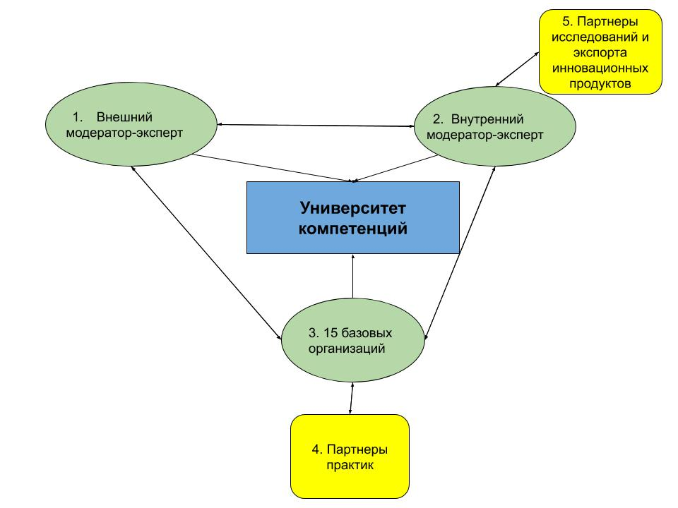
Рисунок 1 Организационная схема
Позиция 1. Запуск проекта, экспертиза продуктов, проектирование сессий, продвижение проекта во внешнем социуме.
Позиция 2. Совместная работа в паре с позицией 1.; реализация деятельности модератора и эксперта в целом; разработка инновационных продуктов ФИП (Модель-гипотеза «Университета компетенций», «Интернет-профиль педагога будущего системы СПО»; привлечение ресурсов для реализации проекта; диссеминация и апробация опыта деятельности площадки)
Позиция 3. Проектирование «Университета компетенций» на проектных сессиях и малых рабочих группах; определение важных внешних контекстов и требований к «Университету компетенций», влияющих на содержание работы Университета; развитие и оформление собственных инновационных практик и проектов; привлечение региональных партнеров практик к деятельности в «Университете компетенций»; перекрестная командная экспертиза практик и проектов друг друга
Позиция 4. Реализация практик и проектов совместно с позицией 3; работа на 5 и 6 проектной сессии по определению требований к «Университету компетенций» от внешних контекстов и практик.
Позиция 5. Совместные разработки, исследования, сетевая деятельность, экспорт созданных продуктов.

Рисунок 2 Стартовый образ университета
Рабочая группа  Материалы для рефлексии  Описание контекста  Определение стейкхолдеров  Выделение проблемного поля контекста  Проект плана действий |  |  | Контекст |  |  |  |  | Контекст | Контекст |  | Университет  Команда  Материалы для рефлексии
 |  |  |  |  |  |  |  |  |  |  | ТРЕБОВАНИЯ К УНИВЕРСИТЕТУ
Цифровизация |  |  |  |  |  |  |  |  | Образование
Цифровой университет |  |  |  |  |  |  | Перевернутые учебные площадки
1  Практики БО | 2 Гранты |  | 3 Интернет-профиль педагога |  |  |  | 1 Аналитические материалы |  |  |  |  |  | 2 Гранты |  | 3 Темы, практики БО
4 | 5 |  | 6 |  |  |  | 4 НМС |  |  |  |  |  | 5 Партнеры |  | 6 Самоорганизующиеся команды
7 | 8 |  | 9 |  |  |  | 7 Экспертиза |  |  |  |  |  | 8 |  | 9
10 | 11 |  | 12 |  |  |  | 10 |  |  |  |  |  | 11 |  | 12
Социально-экономический |  |  | Контекст |  |  |  |  |  |  |  |  |  |  | Медицина
ТРЕБОВАНИЯ К УНИВЕРСИТЕТУ |  |  |  |  |  |  |  |  |  | Контекст |  |  |  | Команда  Материалы для рефлексии  Описание контекста  Определение стейкхолдеров  Выделение проблемного поля контекста  Определение мероприятий по решению проблем  Примерный образовательный продукт в Университет для решения проблем
Промышленно-индустриальный  ТРЕБОВАНИЯ К УНИВЕРСИТЕТУ |  | Контекст
Целевые результаты
Профессиональные компетенции педагога |  |  |  | Индивидуальный профиль участника |  |  |  |  |  |  |  | Новые позиции
Рисунок 3 Модель университета («здесь и сейчас»)
Работа выполнена
Место для появления нового содержания
В стадии выполнения

- Мероприятия, проведенные в рамках проекта

- Определены базовые организации ФИП (15 БО – ПОО ЛО)
- Создана рабочая группа по построению «Университета компетенций» (представители БО, партнеры – на настоящий момент 27 человек)
- Проведено 6 общих проектных сессий, 2 проектные сессии в малых группах (уточнение материала по контекстам, работа с совместными практиками, итоговая сессия запланирована на декабрь)
- Создана модель инновационного образовательного проекта
- Создана модель –гипотеза «Университета компетенций»
- Проведен анализ текущей ситуации переподготовки и повышения квалификации кадров СПО в Ленинградской области
- Сформирован примерный «пакет решений» в виде требований к Университету с учетом региональной проблематики развития (материал в стадии обработки и обобщений)
- Привлечены партнеры для работы в проекте
- Разработано новое содержание и форматы повышения квалификации педагогических кадров на основе профессионального стандарта педагога СПО и актуальных компетенций для будущего
- Спроектированы и частично апробированы механизмы и способы реализации ПК педагогических кадров СПО
- Определены механизмы и способы взаимодействия партнеров
- Спроектирована позиция сопровождения специалистов в цифровой среде
Результат
- Достигнутые результаты

- Сформирована основная команда для работы
- Создано общее смысловое поле для построения «Университета компетенций»
- Определены инновационные практики БО, которые включаются в содержание «Университета компетенций»
- Действует система сопровождения деятельности БО через различные информационно-коммуникационные каналы и системы
- Определен образ Университета и содержание деятельности на будущее через работу с контекстами и требованиями к Университету
- Привлечены ресурсы, в том числе финансовые в виде конкурсной заявки на грант для реализации работ по проекту
- Апробировано содержание деятельности на региональном, межрегиональном, всероссийском и международном уровнях
- Получены результаты по выполнению мероприятий проекта согласно дорожной карте на 2019г. (см.выше).

- Разработанные продукты

- Модель инновационного образовательного проекта
- Модель-гипотеза «Университета компетенций»
- Интернет-профиль педагога будущего системы СПО
- Успешные практики ПК педагогов СПО
- Таблицы, экспертные листы, вопросники, алгоритмы, ТЗ на проведение проектных сессий, опросы, видеоматериалы, текстовые материалы, перечни проектов и партнеров и т.д.

- Социальная значимость проекта (с определением результативности, эффективности)

1. Развитие системы профессионального образования ЛО; 2. Апробация и внедрение ПС ««Педагог профессионального обучения, профессионального образования и дополнительного профессионального обучения» в СПО ЛО; 3. Появление сетевых команд и групп, которые можно собирать под решение проблем и задач развития региона в будущем.
Информационное сопровождение
- Сайт ФИП http://www.loiro.ru/projects/fip/

- Публикации о результатах проекта https://fip.expert/materials/news; https://fip.expert/materials/events; http://www.loiro.ru/projects/fip/; (публикации ФИП); https://thetutor.ru/direction_of_activity/upravlenie/sozdanie-universiteta-kompetencij/; https://thetutor.ru/category/direction_of_activity/srednee-professionalnoe-obrazovanie/; https://vk.com/club181132738.

- Сетевые сообщества ФИП, группы социальных сетей https://fip.expert/network/theme-id/69/network-id/591/participants , а также ПОО ЛО, партнеры практик, МОО «Межрегиональная тьюторская ассоциация» https://thetutor.ru/, лаборатория интерактивного вопрошания; https://www.facebook.com/groups/Questioning.pro/; Центр развития талантов НовГУ им. Ярослава Мудрого https://www.facebook.com/groups/talant.novsu/; Региональный институт кадровой политики Иркутская область https://www.facebook.com/groups/113945375800456/; Tampere Vocational College TREDU p./tel. +358 400 236 Helena Koskinen, Director of Education Export.

- Документы, подтверждающие достижения ФИП в рамках реализации данного проекта http://www.loiro.ru/projects/fip/

